МБДОУ детский сад №42 п.Анопино

Конспект развлечения во 2ой младшей группе "Будь здоров!"

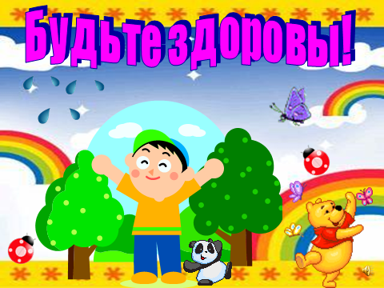

Воспитатель Дунаева Екатерина Геннадьевна
Август 2016 год
Программное содержание:
Закрепить знание о режиме дня, о способах сохранения здоровья: утренняя гимнастика, здоровая и полезная пища, прием витаминов, прогулки на свежем воздухе, двигательная активность в течение дня, соблюдение правил гигиены, крепкий сон. Создать в группе положительную эмоциональную атмосферу, способствовать хорошему настроению.
Предварительная подготовка:
Ежедневная работа по оздоровлению детей в различных режимных моментах, составление презентации по теме, разучивание стихотворений.

Интеграция образовательных областей:
Здоровье, физкультура, музыка, познание.

Виды детской деятельности:
Ответы на вопросы, чтение стихотворений, включение в двигательную активность, просмотр презентации.

Материалы и оборудование:
Костюм Зайки, костюм доктора, мультимедийное оборудование, песенка для зарядки, презентация.

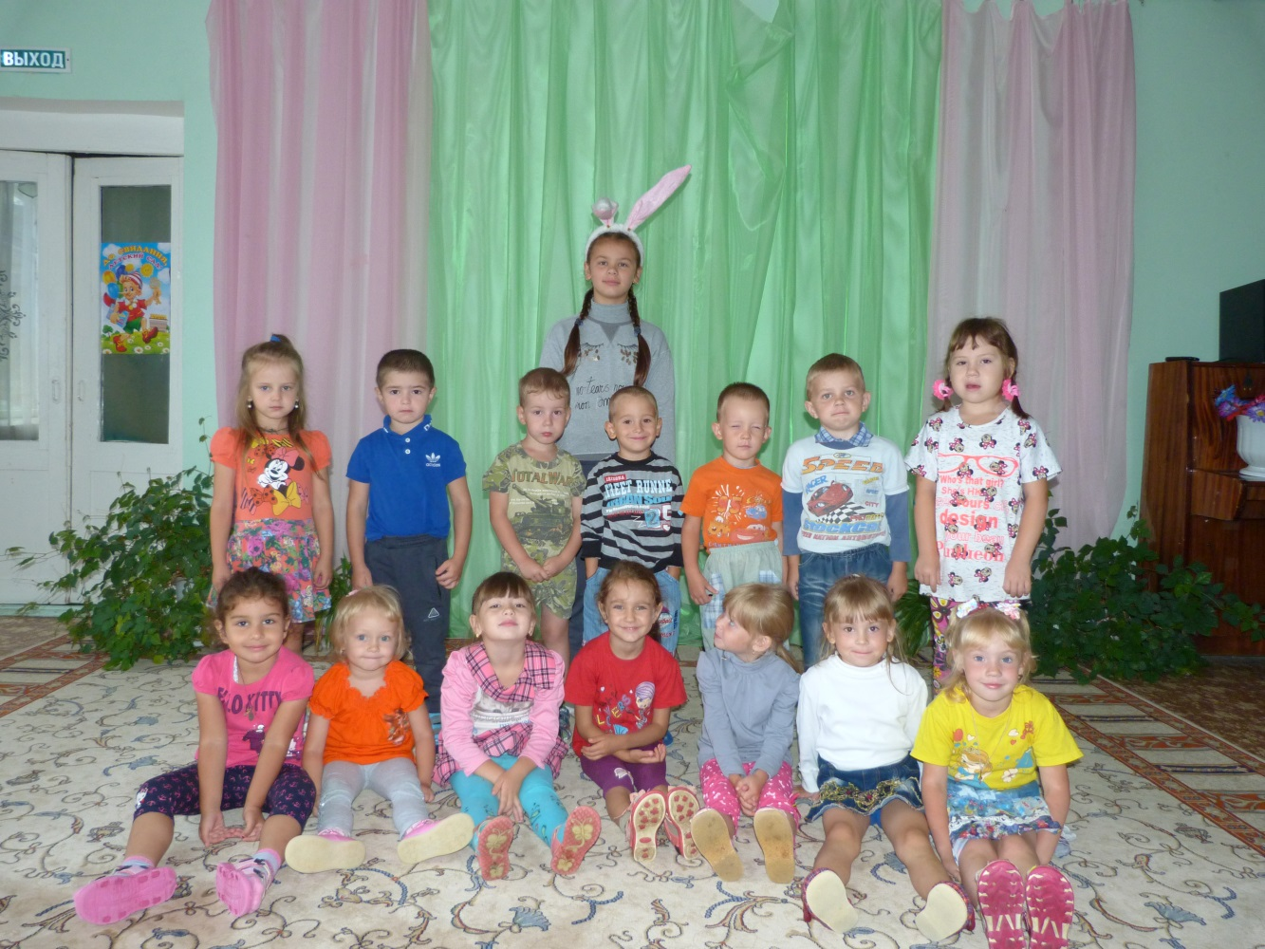

Ход занятия:
Дети входят в зал под музыку. За ними вбегает Зайка /кашляет, чихает/
Воспитатель: Ребята, посмотрите, а кто это к нам в гости пришел?
Дети: Зайка.
Воспитатель: Давайте с ним поздороваемся /дети здороваются с Зайкой/. Зайка, что ты такой невеселый?
Зайка: Я постоянно болею. Вот и хотел у вас узнать, что вы делаете, что никогда не болеете и весело живете?
Воспитатель: так вот, в чем дело. Мы с ребятами с удовольствием расскажем тебе и покажем, что нужно делать, чтобы не болеть. Смотри и слушай внимательно. А лучше за нами повторяй.
Ребята, с чего мы начинаем каждый наш день?
Дети: С зарядки.
Зайка: С какой еще зарядки7
Воспитатель: А вот с какой, присоединяйся к нам и узнаешь.
Зарядка под музыку.
Воспитатель: Вот, Зайка, так мы начинаем каждое утро.
Зайка: Я понял! Чтобы быть здоровым, надо делать зарядку!
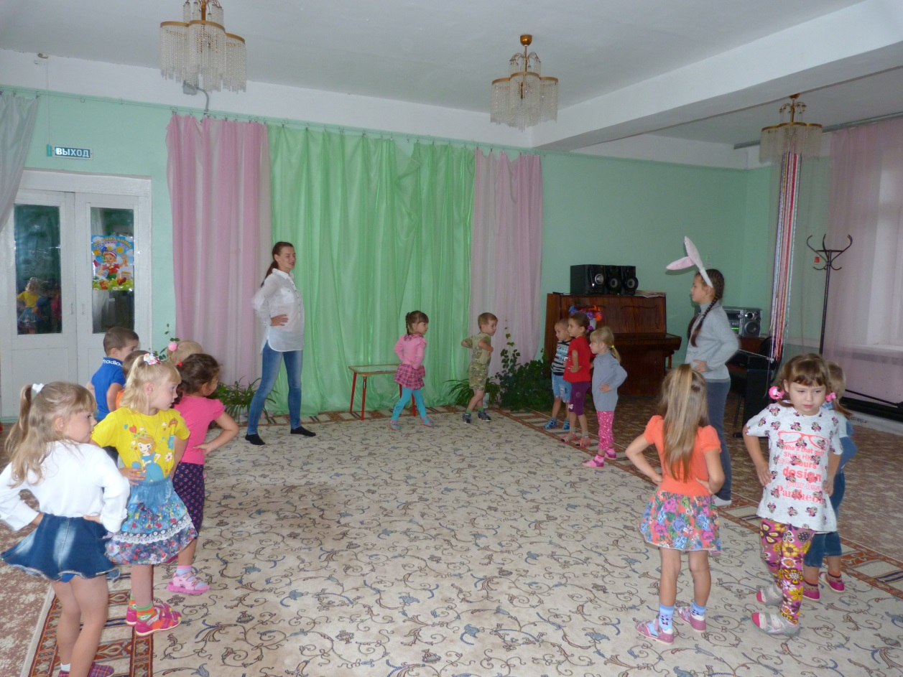
Воспитатель: Но не только. Ребята, что еще нужно делать, чтобы не болеть?
Дети: Кушать полезную еду: овощи, фрукты.
Зайка: Да, да, да! У меня как раз есть морковка! Я ее с грядки сорвал. Сейчас съем /достает грязную морковь/
Воспитатель: Что ты, зайка, нельзя ее есть.
Зайка: Глупости говорите, можно, она же вкусная и полезная.
Воспитатель: Ребята, а почему нельзя есть грязную морковку. Что может случиться?
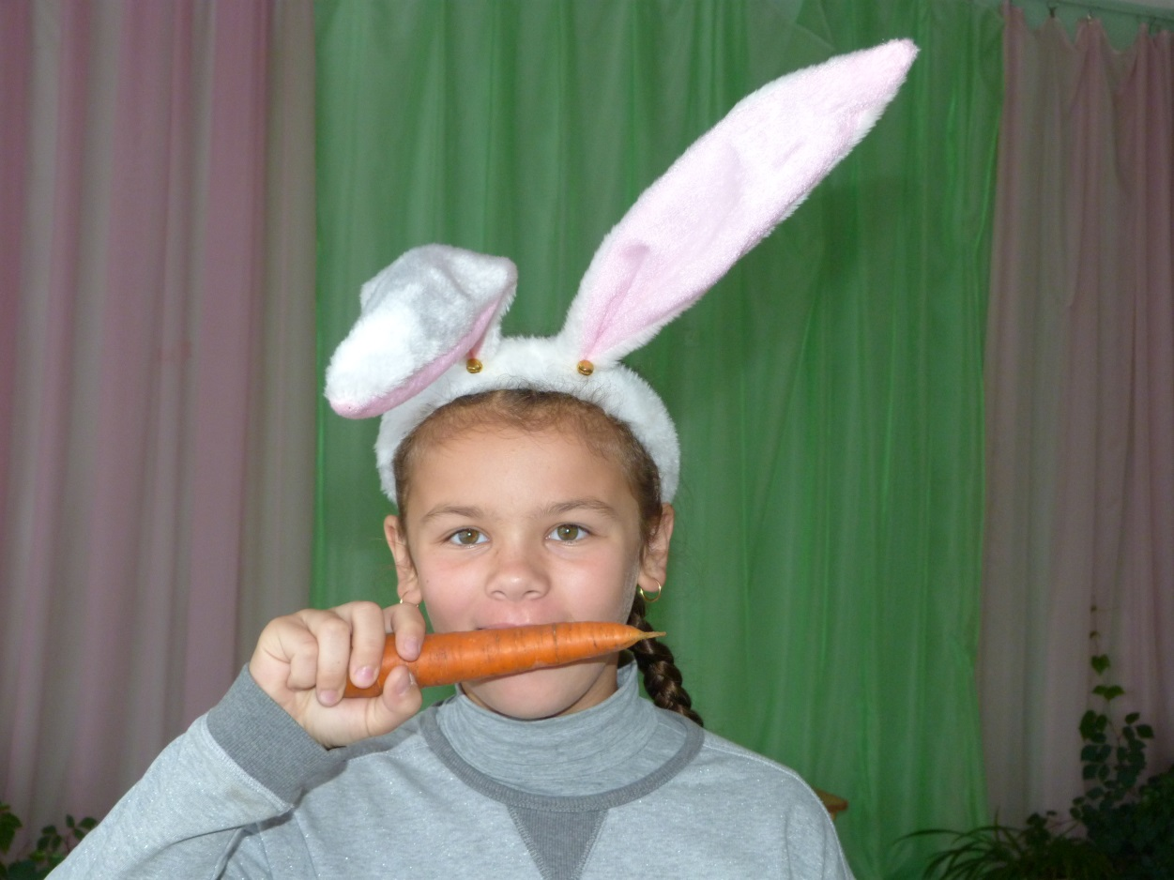
Дети: Живот заболит.
Зайка: Живот? Ой-ой, не хочу, чтобы животик болел. Лучше я ее дома помою и съем.
Воспитатель: Зайка, а знаешь, что нужное еще делать, чтобы сохранить здоровье? Ходить на прогулку. Но прежде чем пойти, надо одеться по погоде.
Стих (ребенок) На прогулку выходи
Свежим воздухом дыши
Только помни при уходе
Одевайся по погоде.
Воспитатель: Ребята, давайте покажем Зайке, как мы умеем одеваться. /имитация одевания: сапоги, куртка, шапка, шарф, варежки/
А чтобы с пользой провести время на прогулке, надо поиграть, подвигаться. Ребята, поиграем с зайчиком?
Холод, холод, холодок,
Не пугай ты нас, дружок,
Будем вместе дружно топать
И в ладоши звонко хлопать.
Хлоп-хлоп, раз, два, три,
Нам не холодно, смотри.
Ну что, Зайка, не замерз?
Зайка: Мне понравилось. Я всех своих друзей так научу играть.
Воспитатель: А сейчас нам пора возвращаться и раздеваться /имитация раздевания/ А что же мы делаем после прогулки?
Дети: Моем ручки с мылом.
Зайка: А зачем?
Стих (ребенок) Чтобы ни один микроб
Не попал случайно в рот
Руки мыть перед едой
Нужно мылом и водой.
Зайка: Понял, понял! Я тоже теперь буду свои лапки мыть пред едой.
Стук в дверь. В зал входит Доктор.
Доктор: Здравствуйте, ребята, а все ли вы здоровы?
Дети: Да!
Доктор: А к проверке вы готовы?
Дети: Да!
Доктор: Прошу все встать и команды выполнять:
Все дышите, не дышите
Все в порядке! Отдохните.
Вместе руки поднимите.
Превосходно! Опустите.
Наклонитесь. Разогнитесь.
Станьте прямо, улыбнитесь!
Да, осмотром я доволен, из ребят никто не болен!
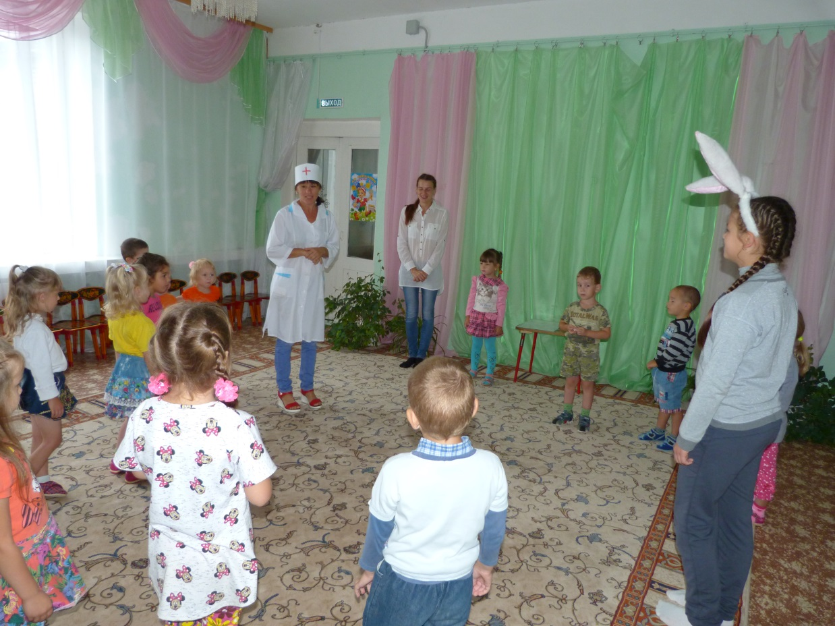
Вот вам. Ребятки, витаминки, они помогут вам укрепить здоровье /угощает/
Я вот вижу, Зайка, ты совсем разболелся. Возьми витаминку /угощает Зайку/
Зайка: Доктор, я теперь никогда болеть не буду. Ребята меня научили, что надо делать, чтобы не болеть, дали мне очень важные советы.
Доктор: Какие же это советы?
Зайка: А вот, посмотри /показ презентации/
Доктор: Очень правильные советы, Молодцы, ребята! А теперь мне пора спешить к больным зверятам и ребятам.
Перед тем, как попрощаться, я хочу вам пожелать
Здоровья крепкого, почаще улыбаться, и никогда не унывать!

